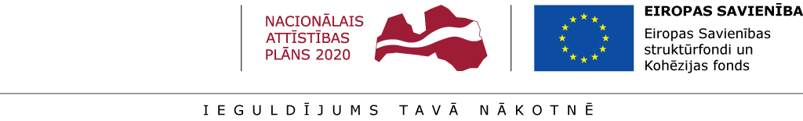
Centrālās finanšu un līgumu aģentūras informatīvais seminārs
Darbības programmas "Izaugsme un nodarbinātība" 9.3.1. specifiskā atbalsta mērķa "Attīstīt pakalpojumu infrastruktūru bērnu aprūpei ģimeniskā vidē un personu ar invaliditāti neatkarīgai dzīvei un integrācijai sabiedrībā" 9.3.1.1. pasākuma "Pakalpojumu infrastruktūras attīstība deinstitucionalizācijas plānu īstenošanai" pirmās un otrās projektu iesniegumu atlases kārtas projektu īstenošana

DARBA KĀRTĪBA
2019. gada 31.maijā plkst. 14:00
Rīga (par semināra norises vietu informēsim pēc 2019. gada 22. maija)
Kurzemes, Latgales un Vidzemes plānošanas reģions

Laiks | Temats | Lektors
14:00 – 14:15 | Reģistrācija
14:15 – 15:15 | Projektu praktiskā īstenošana: izmaksas, pamatojošie dokumenti, biežāk pieļautās kļūdas | J.Fiļimonova,  CFLA Veselības infrastruktūras attīstības projektu nodaļas vecākā eksperte  U.Žukelis,  CFLA Veselības infrastruktūras attīstības projektu nodaļas vadītājs
15:15 – 15:45 | Kafijas pauze
15:45 – 16:45 | Biežāk pieļautās kļūdas projektu publiskajos iepirkumos | I.Lauva,  CFLA Veselības infrastruktūras attīstības projektu nodaļas vadītāja vietniece
16:45 – 17:00 | Jautājumi un atbildes

